Tìm hiểu về mmWave và Sub-6GHz, 2 băng tần khác nhau của mạng 5G
Về cơ bản, 5G bao gồm 2 dải tần có tần số hoạt động khác nhau gồm: 5G sub-6GHz (còn viết tắt là sub-6), và mmWave (milimeter wave). 5G có thể được triển khai ở một hoặc cả hai dải tần nói trên, tùy theo sự lựa chọn của mỗi quốc gia.
Tần số cao hơn có nghĩa là tốc độ nhanh hơn
mmWave: Có dải tần kéo dài từ tần số 30GHz đến 300GHz, được dùng cho các chuẩn kết nối không dây tốc độ cao như Wi-Fi 802.11ad chẳng hạn. Ủy ban truyền thông liên bang Mỹ (FCC) và nhiều công ty lựa chọn mmWave để triển khai 5G trong tương lai. Khi đó, người dùng có thể kết nối mọi thứ nhanh chóng, stream video 4K thẳng về điện thoại, trải nghiệm nội dung AR VR với kết nối di động…
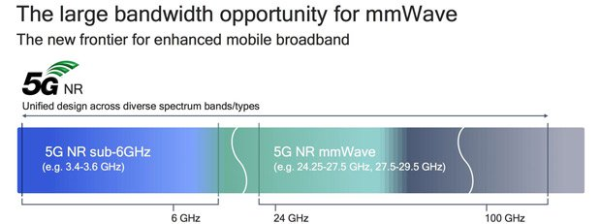
sub-6: Có tần số hoạt động thấp hơn, dưới 6GHz. Hiện tại, dải sub-6 đang được sử dụng cho các chuẩn wifi mà chúng ta vẫn đang dùng như 802.11b, 802.11n, 802.11ac… Ngoài ra, hạ tầng mạng 4G LTE hiện nay bao gồm các băng tần 600MHz, 700MHz, 800MHz và 1200MHz cũng hoạt động trong dải sub-6.
Tần số càng cao thì khả năng đâm xuyên càng kém đi và khoảng cách truyền cũng ngắn lại. Qualcomm cho biết, đôi khi chỉ cần dùng tay chắn trước điện thoại cũng đủ khiến cho máy không nhận được tín hiệu. Khi giảm tần số xuống, sóng đi được xa hơn (thậm chí là nhiều km) nhưng tốc độ truyền tại lại thấp đi.
Chính vì vậy, 5G mới bao gồm cả hai dải tần số cao và thấp để có thể lựa chọn dải tần sử dụng tùy từng tình huống.
Qualcomm cho rằng, mmWave sẽ được triển khai cho khu vực nội thành, nơi các trạm truyền phát sóng (BTS) có thể dễ dàng lắp đặt nhằm đảm bảo tốc độ cao khi nhiều thiết bị kết nối cùng lúc. Còn ở ngoại thành và các khu vực xa hơn, nhà mạng sẽ chuyển sang dùng dải sub-6. Và 4G LTE sẽ là sự lựa chọn cho các khu vực xa hơn nữa.
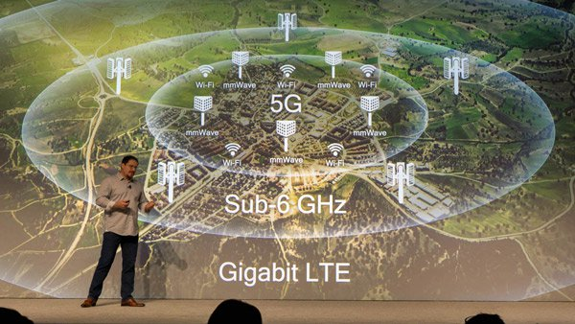
Qualcomm nhờ vận dụng công nghệ mới đã thành công trong việc phát triển modem và ăng-ten 5G tương thích mmWave. Khi bắt đầu nghiên cứu, ăng-ten thu sóng 5G to như một cái server, rồi dần được rút gọn thành một thiết bị to như điện thoại. Và đến cuối năm 2018, 2018 Qualcomm đã thu nhỏ hệ thống ăng-ten này lại bằng đầu ngón út. Chip ăng-ten 5G của Qualcomm có thể tương thích cả hai dải tần cao và thấp.
Các điện thoại muốn dùng 5G sẽ cần phải tích hợp một chip ăng-ten với vai trò thu phát sóng và chip Snapdragon X50 với vai trò modem thu nhận, xử lý tín hiệu.
Hiện FCC đang làm việc với các nhà mạng để “mở khóa băng thông di động và tiềm năng của dải tần số không cần đăng kí trên 24GHz" nhằm giúp cho việc triển khai các ứng dụng dân sự của mạng 5G được diễn ra nhanh hơn.
Sự lựa chọn khác nhau ở từng quốc gia
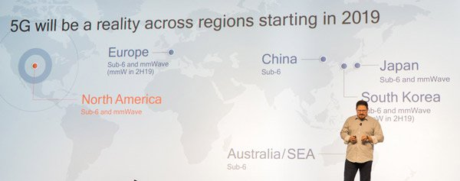
Qualcomm cho biết, Mỹ chọn triển khai cả hai dải tần Sub-6 và mmWave, hiện mới chỉ có vài chục thành phố lớn được thực hiện. Ở Châu Âu, đến nửa sau năm 2019 Sub-6 sẽ xuất hiện. Trung Quốc và Úc chỉ tập trung vào Sub-6, trong khi Nhật và Hàn thì lựa chọn hỗ trợ cả hai.
Hiện tại, Motorola Z3 với một module gắn thêm vào sau lưng là chiếc điện thoại duy nhất có thể dùng được 5G, trong tương lai, 5G sẽ được tích hợp thẳng vào điện thoại. Năm sau hứa hẹn sẽ là năm của điện thoại 5G, chúng ta hãy chờ xem những smartphone 5G có gì đặc biệt nhé.

